中南民族大学

毕业论文(设计)

学院: 计算机科学学院

专业: 软件工程 年级: 2011

题目: 个人博客系统设计与实现

学生姓名: 李炎霞 学号: 11065065

指导教师姓名: 刘赛 职称:副教授

2015年5月

中南民族大学本科毕业论文（设计）原创性声明

本人郑重声明：所呈交的论文是本人在导师的指导下独立进行研究所取得的研究成果。除了文中特别加以标注引用的内容外，本论文不包含任何其他个人或集体已经发表或撰写的成果作品。本人完全意识到本声明的法律后果由本人承担。

作者签名： 年 月 日

目 录
摘要 1
关键词 1
Abstract 1
Key words 1
1 引言 2
1.1 JSP简介 2
1.2 My eclipse简介 2
1.3 Mysql简介..........................................................................................................................2
2 系统分析 2
2.1 需求分析 2
2.2 可行性分析 3
3 系统设计 3
3.1 系统功能结构......................................................................................................................3
3.2 设计目标 3
3.3 开发及运行环境 4
3.4 数据库设计 4
4 系统总体架构 5
4.1 系统页面具体结果显示 5
4.2 类的分布 8
5 系统主要功能模块设计 9
5.1 登录模块设计 9
5.1.1 用户层.......................................................................................................................10
5.1.2 数据层的方法 12
5.1.3 实体映射层的方法 13
6 学生模块具体实现 15
6.1 学生注册流程 15
6.2 学生登陆流程 15
6.3 总结 17
7 MYSQL数据操作……………………………………………………………………………….17
7.1 课题录入 18
7.2 专业录入 18
8 系统测试 19
8.1 测试的意义 19
8.2 测试内容 19

8.3 测试结果 19
结论 19
致 谢 20
参考文献 21

个人博客系统设计与实现

摘要： 进入web2.0时代，借助互联网迅速的传输速度和广泛的影响力，博客逐渐成为网民表达自己、记录学习的一种方式。本文的博客系统利用Node.js做服务器端，Express做Web架构，Ejs作为Node的模板引擎，mongoDB作为博客系统的数据库

关键词：Node.js；Require.js； Express.js；MongoDB；异步I/O；BootStrop；Less

Design and Implementation of the Personal Blog System

Abstract：As the rapid development of Information Technology and Computer Science, Database technology are applied to the Internet more and more widely. for the vast number of network users with a more thoughtful and human services. Personalization has become the trend of today's Web applications. The Graduation Design Topic System, which is developed using the JSP and My eclipse to achieve that the teacher can release the useful subject information and the student can choose the suitable subject available on the website of the dynamic management of information, as can be used to publish information dynamically and choose the subject easily. It makes the management of information more timely, efficiently, and improves the working efficiency.at the same time; it brings much convenience to both teachers and students.

Key words：Node.js;Require.js;Express.js;MongoDB;Asynchronous I/O;BootStrop;Less

1引言
随着社会信息化程度地不断提高，Internet的快速发展，信息的传播方式发生了翻天覆地的变化，传统的信息传播方式，如电视、广播、报纸等已经满足不了当今物质生活丰富的时代，人们更加愿意通过网络来了解各行各业的信息，通过网络来拓展自己的视野，学习新的知识。在全球网络化、信息化高度普及的今天，它已经成为人们生活中不可或缺的重要组成部分。未来的中国乃至世界将会成为互联网的世界，互联网紧紧地把世界地每一个角落联系在一起，而网站系统也将在它所在的领域扮演越来越重要的角色，发挥越来越重要的作用。

1.1 JSP简介
JSP(Java Server Pages)是由Sun Microsystems公司倡导的编码技术^{[1]}。本毕业设计所使用的主要开发语言之一是JSP，JSP是一种实现普通静态HTML和动态HTML混合编码的技术。JSP页面文件通常以.jsp为扩展名，而且可以安装到任何能够存放普通Web页面的地方。实质上，JSP最终会被转换成标准的Servlet。同时，JSP开发的Web应用是跨平台的，既能在Linux下运行，也能在其他操作系统上运行，继承了JAVA语言跨平台运行的特性^{[2,3,4,5,6,7,8]}。
JSP设计的目的在于简化表示层的表示。JSP并没有增加任何本质上不能用Servlet实现的功能。但是，在JSP中编写静态HTML更加方便；更重要的是，借助内容和外观的分离，页面制作中不同性质的任务可以方便地分开。
除了普通的HTML代码之外，JSP页面的其他成分主要有如下三种：脚本元素（Scripting Element）、指令(Directive)和动作(Action)。脚本元素用来嵌入Java代码，这些Java代码将成为转换得到的Servlet的一部分；JSP指令用来从整体上控制Servlet的结构，动作用来引入现有的组件来控制Web容器的行为^{[9,10,11,12]}。
JSP与Java Servlet一样，是在服务器端执行的，因此客户端只要有浏览器就能浏览。

1.2 My eclipse简介
本系统的源程序需要安装My eclipse，此处版本为My eclipse 8.5。My eclipse是eclipse的一个十分优秀的用于开发Java及Java EE的插件集合，但其也可以作为一个独立的软件。My eclipse的功能十分强大，它集成了Struts、Spring和Hibernate等主流开发框架的支持。同时，对各种开源产品的支持也十分不错，My eclipse目前支持EJB，Hibernate，JDBC数据库链接工具等多项功能，它几乎囊括了目前所有主流开源产品的专属eclipse开发工具，从而大大简化了Java企业级应用的开发^{[1]}。

1.3 Mysql 简介
Mysql是开放源代码的关系型数据库管理系统，可以在多个系统平台中运行，目前广泛应用于Internet上的中小型网站。由于其体积小、运行速度快、成本低、开源等特性，许多PHP、JavaWeb等网站都采用了该数据库^{[2]}。

2 系统分析

2.1 需求分析^{[13,14,15]}
通过实际调查，要求毕业设计选题系统具有以下功能：
① 界面设计要美观大方、操作要简洁灵活。
② 实现课题信息的具体管理。
③ 实现毕业学生的注册功能。
④ 实现毕业学生选课功能。
⑤ 实现毕业学生查看自己所选课题。

2.2 可行性分析
由于学生选题时间比较集中，而且都想选到自己喜欢的老师，所以难免会出现一些问题，为了改变这样一种现况，决定开发毕业设计选题系统。这样一来，学生可以登陆进入选题系统，可以根据自己的专业特长或者自己喜欢的老师来选择毕业课题进行毕业设计，毕业设计选题系统中，老师模块可以进入该系统发布自己的课题和课题选择人数限制，以供学生更好的选择，而学生模块，除了可以选择自己想做的课题之外，还可以随时查询自己所选课题。当然，在学生选择课题之前，需要注册成为本系统的用户，才能够进行毕业课题选择，也就是在进入学生模块之前，首先要进入用户管理模块，通过个人信息注册成为系统用户，从而选择自己的毕业课题。这样大大的减少了教务人员的工作量，提高了工作效率，使学生能够轻松、自由地进行网上选题操作。毕业设计选题系统的注册用户可以随时修改自己的密码，大大提高了用户的安全性，从而也就保证了系统的安全性。

3 系统设计

3.1 系统功能结构

毕业设计选题系统功能结构，如图3-1所示。
毕业设计选题系统

用户登陆

用户管理模块
老师模块
学生模块

用
户
注册

修改密码

选择课题
查询已选课题
查询个人信息
增加专业信息
修改专业信息
修改课题信息
输入基本信息
查询可选课题

图3-1 毕业设计选题系统功能结构图

3.2 设计目标
该毕业设计选题系统是为了优化毕业设计选题的一系列操作，提高老师和学生的效率，主要的任务是要完成毕业设计选题中的选题操作，学生可以通过该系统实现快速选择自己喜欢的课题，同时，老师也能够更好地帮助自己的学生完成毕业设计，帮助学生完成大学里面最后的也是最重要的一页篇章。

3.3 开发及运行环境
硬件平台：
CPU：Intel(R) Core(TM) i5 2.53GHz
内存：2GB
软件平台：
操作系统： Microsoft Windows 7
数据库：MySQL
Web服务器：My eclipse8.5自带Tomcat 6.0服务器
分辨率：1024*768像素

3.4 数据库设计
本毕业设计选题系统采用MySQL 数据库，系统数据库名称为db_graduation。
数据库中各表结构如下所示。
表3-1 课题信息表
Column Name | Datatype | Length | Auto Inc | Comment
ID | int | 10 | 是 | 课题编号
Name | varchar | 40 | 否 | 课题名称
Credit | decimal | 30 | 否 | 课题学分
Teachername | varchar | 20 | 否 | 老师姓名
isfinish | bit | 1 | 否 | 是否结题
specialtyld | int | 10 | 否 | 专业编号

表3-2 专业信息表
Column Name | Datatype | Length | Auto Inc | Comment
ID | int | 4 | 是 | 专业编号
enteryear | varchar | 10 | 否 | 入学年份
name | varchar | 40 | 否 | 专业名称
langthyear | varchar | 10 | 否 | 学制
isfinish | bit | 1 | 否 | 是否毕业

表3-3 关联学生与课题一对一关系表
Column Name | Datatype | Length | Auto Inc | Comment
stuID | int | 4 | 否 | 学生编号
courseID | int | 4 | 否 | 课题编号
id | int | 4 | 是

表3-4 学生基本信息表
Column Name | Datatype | Length | Auto Inc | Comment
ID | int | 4 | 是 | 学生编号
stuname | varchar | 20 | 否 | 学生姓名
stuNo | varchar | 10 | 否 | 学号
specialtyld | int | 4 | 否 | 专业编号
stusex | varchar | 2 | 否 | 性别
tel | varchar | 20 | 否 | 联系电话

表3-5 登陆信息表
 | 数据类型 | 长度 | 是否主键 | 描述
ID | int | 4 | 是 | 用户编号
loginName | varchar | 20 | 否 | 登陆名称
pwd | varchar | 20 | 否 | 登陆密码
type | varchar | 1 | 否 | 用户类型
mail | varchar | 50 | 否 | 注册邮箱

4 系统总体架构

4.1 系统页面具体结果显示
系统首页的显示结果如图4-1所示：
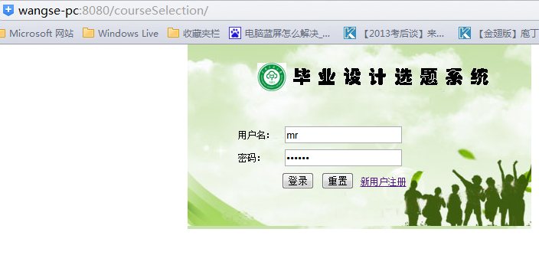
图4-1 系统首页显示结果

用户注册的页面如图4-2所示：
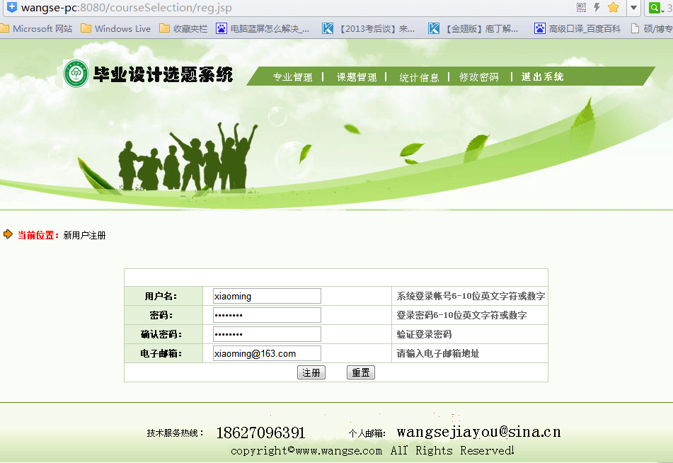
图4-2 用户注册页面显示结果
填写学生基本信息表页面如图4-3所示：
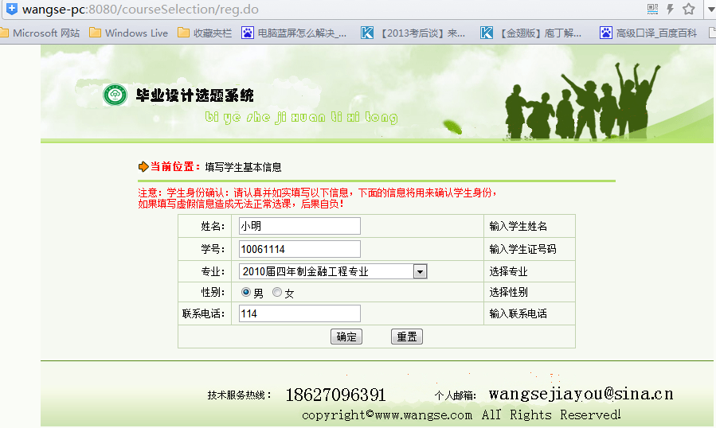
图4-3 基本信息填写页面

学生基本信息页面如图4-4所示：
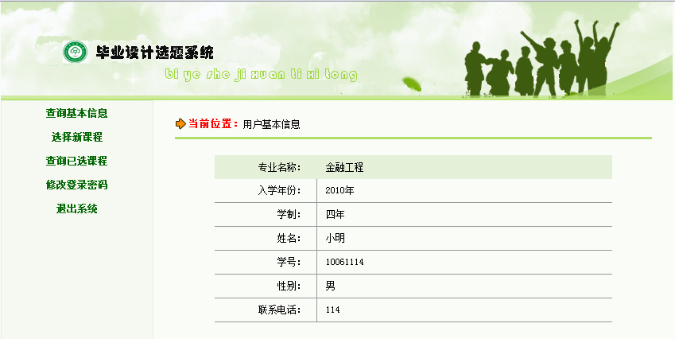
图4-4 学生基本信息显示页面

课题选择页面如图4-5所示：
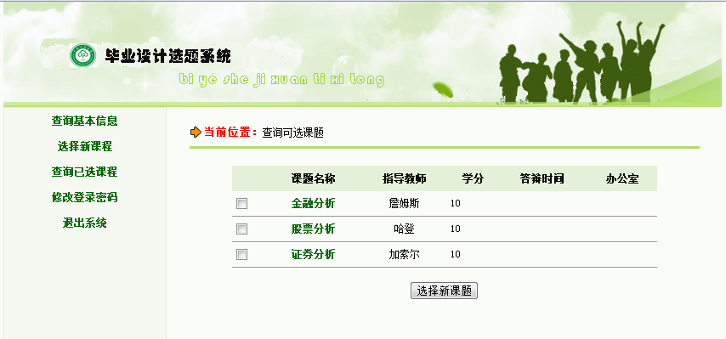
图4-5 课题选择页面显示结果

已选课题页面如图4-6所示：
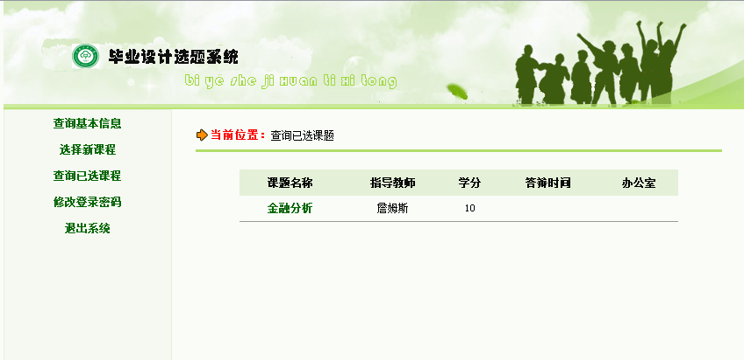
图4-6 已选课题页面显示结果

修改登陆密码页面如图4-7所示：
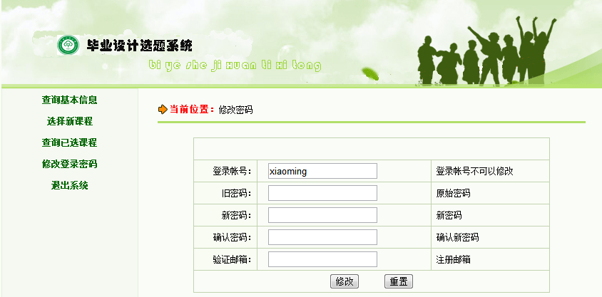
图4-7 修改登陆密码页面显示结果

4.2 类的分布
毕业设计选题系统是利用SSH框架实现的，毕业设计选题系统中类的分布如图4-8所示。
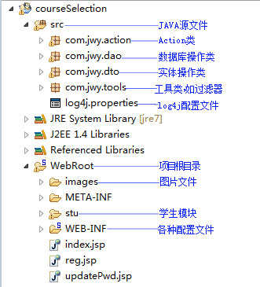
图4-8 类的分布

类存放的文件夹功能如表4-1所示。
表4-1类存放的文件夹功能列表
名称 | 功能
实体映射层（dto文件夹） | 各种方法（登陆、信息显示等）的实现
数据层(dao文件夹) | 用户登陆信息，课题信息的接口实现类
用户层(stu文件夹和action文件夹) | 存放实现学生模块的Action类，它是Struts的控制器类  Stu文件夹中存放界面操作的各种jsp文件

5 系统主要功能模块设计

5.1 登陆模块设计
主要是学生登陆，学生通过注册成用户，登陆系统进行选课，而老师直接通过数据库连接对后台进行操作，包括对课题的增删改等，如图5-1所示：
图5-1 登陆页面结果显示
如果输入的账号或密码不正确，则会有如下提示。如图5-2所示：

图5-2 登陆错误提示页面

5.1.1 用户层
具体代码如下：
/*************************stuUserAction.java部分代码****************************/
学生添加基础信息：
public ActionForward insert(ActionMapping mapping, ActionForm form,
HttpServletRequest request, HttpServletResponse response) {
DynaActionForm stu = (DynaActionForm) form;
StuUser user = new StuUser();
user.setId((Integer)request.getSession().getAttribute("id"));
user.setStuName(stu.getString("stuName"));
user.setStuNo(stu.getString("stuNo"));
user.setSpecialtyId(Integer.valueOf(stu.getString("specialtyId")));
user.setStuSex(stu.getString("stuSex"));
user.setBirthday(stu.getString("birthday"));
user.setTel(stu.getString("tel"));
stuUserDao.insert(user);
Specialty specialty = specialtyDao.findById(user.getSpecialtyId());
request.setAttribute("stuUser", user);
request.setAttribute("specialty", specialty);
return mapping.findForward("welcome");
}

进入学生模块：
public ActionForward welcome(ActionMapping mapping, ActionForm form,
HttpServletRequest request, HttpServletResponse response) {
Integer id = (Integer) request.getSession().getAttribute("id");
StuUser stuUser = stuUserDao.findById(id);
Specialty specialty = specialtyDao.findById(stuUser.getSpecialtyId());
request.setAttribute("stuUser", stuUser);
request.setAttribute("specialty", specialty);
return mapping.findForward("welcome");
}

查询已选课题：
public ActionForward selected(ActionMapping mapping, ActionForm form,
HttpServletRequest request, HttpServletResponse response) {
Integer id = (Integer) request.getSession().getAttribute("id");
List<Object[]> list = stuUserDao.findSelected(id);
request.setAttribute("list", list);
return mapping.findForward("selected");
}
查询可选课题：
public ActionForward select(ActionMapping mapping, ActionForm form,
HttpServletRequest request, HttpServletResponse response) {
Integer id = (Integer) request.getSession().getAttribute("id");
List<Object[]> list = stuUserDao.findSelect(id);
System.out.println(id);
request.setAttribute("list", list);
return mapping.findForward("select");
}

选题新课题操作：
public ActionForward selectting(ActionMapping mapping, ActionForm form,
HttpServletRequest request, HttpServletResponse response) {
Integer id = (Integer) request.getSession().getAttribute("id");
String[] courseIds = request.getParameterValues("courseId");
if(courseIds!=null){
stuUserDao.insertSC(courseIds,id);
}
return select(mapping, form, request, response);
}

5.1.2 数据层的方法
此处采用MySQL数据库的方法进行验证输入账号和密码。也就是对输入的账号及密码判断是否正确，也就是学生通过注册成为用户后，数据库就会保留有相关数据，从而下次登录只要准确的记住密码和用户名，那么就可以登录成功，否则就登录失败。
/**************************StuUserDao.java部分代码***************************/
public class StuUserDao extends HibernateDaoSupport implements IStuUserDao {
public StuUser findById(Integer id) {
StuUser user = (StuUser) getHibernateTemplate().get(StuUser.class, id);
return user;
}
public void insert(StuUser user) {
getHibernateTemplate().save(user);

}
public List<Object[]> findSelect(Integer id) {
String sql = "FROM StuUser stu,Course c WHERE stu.id=? " +
"AND stu.specialtyId=c.specialtyId AND c.isFinish=true AND c.id NOT IN " +
"(SELECT courseId FROM StuCourse WHERE stuId=?)";
System.out.println(id);
Query q = getSession().createQuery(sql);
q.setInteger(0, id);
q.setInteger(1, id);
List<Object[]> list = q.list();
if(!list.isEmpty()){
Object[] o = list.get(0);
Course course = (Course) o[1];
System.out.println(course.getName());
}
return list;
}
public List<Object[]> findSelected(Integer id) {
String sql = "FROM StuUser stu,Course c,StuCourse sc WHERE stu.id=? AND stu.id=sc.stuId And c.id=sc.courseId";
Query q = getSession().createQuery(sql);
q.setInteger(0, id);
List<Object[]> list = q.list();
if(!list.isEmpty()){
Object[] o = list.get(0);
Course course = (Course) o[1];
System.out.println(course.getName());
}
return list;
}
下面代码为对应的接口类：
/************************* IStuUserDao.java部分代码***************************/
public interface IStuUserDao {
public StuUser findById(Integer id); //按照编号查询用户
public List<Object[]> findSelect(Integer id); public List<Object[]> findSelected(Integer id);
public void insert(StuUser user); //增加新用户
public void insertSC(String[] courseIds,Integer stuId); //将用户编号与课程编号关联起来
}

5.1.3 实体映射层的方法
/************************* course.java部分代码***************************/
public Course(String name,Short credit, String teacherName, String schooltime, String addr,
String courseInfo,String teacherInfo,
Boolean isFinish, Integer specialtyId) {
this.name = name;
this.schooltime = schooltime;
this.addr = addr;
this.credit = credit;
this.courseInfo = courseInfo;
this.teacherName = teacherName;
this.teacherInfo = teacherInfo;
this.isFinish = isFinish;
this.specialtyId = specialtyId;
}
public String getCourseInfo() {
return courseInfo;
}
public void setCourseInfo(String courseInfo) {
this.courseInfo = courseInfo;
}
public Integer getId() {
return this.id;
}
public void setId(Integer id) {
this.id = id;
}
public String getName() {
return this.name;
}
public void setName(String name) {
this.name = name;
}
public String getSchooltime() {
return this.schooltime;
}
public void setSchooltime(String schooltime) {
this.schooltime = schooltime;
}
public String getAddr() {
return this.addr;
}
public void setAddr(String addr) {
this.addr = addr;
}
public Short getCredit() {
return this.credit;
}
public void setCredit(Short credit) {
this.credit = credit;
}
public String getTeacherName() {
return this.teacherName;
}
public void setTeacherName(String teacherName) {
this.teacherName = teacherName;}
public String getTeacherInfo() {
return this.teacherInfo;
}
public void setTeacherInfo(String teacherInfo) {
this.teacherInfo = teacherInfo;
}
public Boolean getIsFinish() {
return this.isFinish;
}
public void setIsFinish(Boolean isFinish) {
this.isFinish = isFinish;
}
public Integer getSpecialtyId() {
return this.specialtyId;
}
public void setSpecialtyId(Integer specialtyId) {
this.specialtyId = specialtyId;
}

6 学生模块具体实现

6.1 学生注册流程

用户注册功能主要针对学生，学生注册的具体流程如图6-1所示。进入注册页面后输入登录账号等注册所需信息，然后系统会判断用户输入的登录账号是否已经被人占用，如果被占用则返回注册页面并给出提示；如果没被占用，则将用户输入的信息写入数据库，然后进入输入用户基本信息页面。
学生注册

输入注册信息

是
判断登录账号是否被占用

否

将登录信息写入数据库

进入填写基本信息页面

图6-1 学生用户注册流程

6.2 学生登录流程

首先判断用户输入的用户名、密码是否正确，如果错误直接返回登录页面重新输入，否则检查学生是否已经填写过了基本信息，如果没填写过将进入输入基本信息页面，如果填写过则进入首页。

用户登录流程如图6-2所示：

用户登录

输入登录信息

错误
验证用户名、密码

正确

判断是否填写过基本信息

否
是

填写基本信息
学生模块首页

图6-2 学生登录流程

用户登录控制器类：
/***************************** UserLoginAction.java部分代码**********************/
public class UserLoginAction extends Action {
private IUserLoginDao userLoginDao;
private IStuUserDao stuUserDao;
private ISpecialtyDao specialtyDao;
public void setSpecialtyDao(ISpecialtyDao specialtyDao) {
this.specialtyDao = specialtyDao;
}
public void setStuUserDao(IStuUserDao stuUserDao) {
this.stuUserDao = stuUserDao;
}
public void setUserLoginDao(IUserLoginDao userLoginDao) {
this.userLoginDao = userLoginDao;
}
public ActionForward execute(ActionMapping mapping, ActionForm form,
HttpServletRequest request, HttpServletResponse response) {
DynaActionForm userLoginForm = (DynaActionForm) form;
UserLogin userLogin = userLoginDao.findbyNameAndPwd(userLoginForm
.getString("loginName"), userLoginForm.getString("pwd"));
if (userLogin == null) {
request.setAttribute("error", "用户登录失败，用户名或密码不正确！");
return mapping.findForward("index");
} else {
request.getSession().setAttribute("loginName",
userLogin.getLoginName());
request.getSession().setAttribute("id", userLogin.getId());
if (userLogin.getType().equals("1")) {
System.out.println("学生登录");
return mapping.findForward("student");
} else {
// 判断学生有没有填写过基本信息
StuUser stuUser = stuUserDao.findById(userLogin.getId());
if (stuUser == null) {
System.out.println("没添写过基础信息");
List<Specialty> list = specialtyDao.findStuByAll();
request.setAttribute("list", list);
return mapping.findForward("addStuInfo");
} else {
Specialty specialty = specialtyDao.findById(stuUser
.getSpecialtyId());
request.setAttribute("specialty", specialty);
request.setAttribute("stuUser", stuUser);
System.out.println("添写过基础信息");
return mapping.findForward("welcome");
}
}
}
}
}

6.3 总结

学生是毕业设计选题系统中最重要的一环，所以学生注册成为本系统的用户后，就能够轻松的选择自己喜欢的毕业课题，即通过注册成为本系统的用户，然后登录成功以后，就能够选择课题了。

7 MYSQL数据操作

因为数据库当中存在五张表，分别记录前台学生用户的操作，包括注册所产生的用户名、密码之类的数据，所以，对其进行相应的操作也变得尤为重要，包括选课，course表中就必须要有相对应的课题可供选择，下面列举主要数据操作^{[16,17,18,19]}：

7.1 课题录入
学生选课，首先最重要的就是要有对应的课题可以选择，也就是在学生选课之前，老师要将指定的数据录入到数据库当中对应的表中。如图7-1所示：
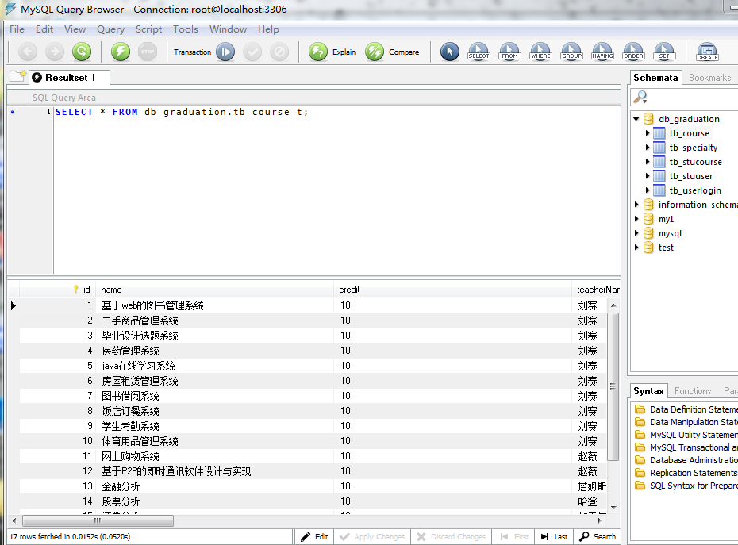
图7-1 数据录入

7.2 专业录入
由于不同专业对应不同的毕业课题，所以专业录入也非常重要，录入操作如图7-2所示：
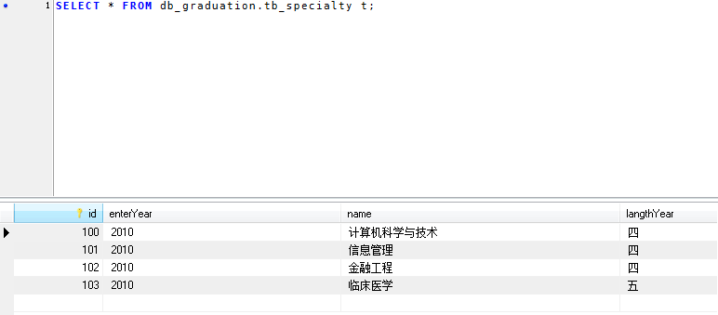

图7-2 专业录入

8 系统测试

8.1 测试的意义

系统测试在软件开发中扮演着一个非常重要的角色，不仅关系到系统各个具体功能的实现，同时也对整个系统的稳定性及功能的实现产生一定的影响。换句话说，在测试中发现问题不是坏事，因为只有这样才有可能及早的发现问题，从而解决问题，不断的完善系统。如果说不经过反复的系统测试，即使系统功能完善，那么系统也是不完整的，或者说还不够完善^{[20,21,22,23,24]}。

测试的目的就是为了能够尽可能地发现系统中的错误，也是保证系统质量的关键步骤，它也是对系统规格说明、设计和编码最后的复审。

8.2 测试内容
- 界面能够被正常访问；
- 用户登陆界面友好，可操作性较强；
- 数据的更改，增加，删除等操作能够顺利进行；
- 出现操作错误时，系统能够给予提示。

8.3 测试结果
- 系统可以准确的访问操作界面；
- 登陆界面较友好，采用比较绿色的界面，颜色搭配比较合理，从而能够缓解眼部审美疲劳；
- 数据的录入能够顺利完成，而且能够实现动态更新。当然，增删改这些操作也是可以顺利进行的。
- 能够在特定的错误操作下给予特定的提示，例如，当出现用户名、密码不正确时，系统会提示用户名、密码输入错误，请重新输入。

结论
至此，一个功能比较完善的毕业设计选题系统也就完成了，在系统设计与实现的过程中，当然不仅仅是巩固了自己的专业知识，更重要的是收获了一种毕业的感慨心态，想要认认真真去完成大学最后一次作业的心态。本系统利用了SSH框架来设计与实现，实质上，之前对于WEB的接触并不是十分深入，可能就是有学过一些基础罢了，然而，这次的毕业设计，让我有了新的收获，对WEB开发也产生了更加浓厚的兴趣。
当然，在该系统的设计与实现过程中，我也遇到了不少问题，还有很多的不足之处有待提高。但是，通过自己的努力以及在老师和同学们的帮助下，我非常顺利地完成了毕业设计，给自己的大学画上了一个圆满的句号，在此特别向帮助我的老师和同学致以最诚挚的感谢！

致 谢
在毕业设计中，我最想要感谢的一个人，也就是我的导师刘赛老师，从大三的编译原理课程到现在的毕业设计，他那严谨的教学精神无时无刻不在深深的吸引着我，确实正如我想的那样，从他身上我确实学到很多有用的东西。刘赛老师认真负责的工作态度，严谨的治学精神和深厚的理论水平都使我受益匪浅。在平时的生活中，他是如此的平易近人，只要学生有问题，他都会耐心的给他讲解，直到对方弄懂为止，从来没有一丝抱怨，他总能够和同学们打成一片。这次毕业设计也是一样，特别是在论文的修改过程中，总是在很有耐心的给我讲解，这让我收获了很多新的知识，快速地取得了新的进步，这无疑对我以后的工作和学习产生了巨大的帮助，感谢刘赛老师耐心的辅导，因为没有他，我的论文不可能完成得这么出色，再次感谢。
另外，在毕业设计过程中，我还要感谢我的两位同学，在自己忙于毕业论文的时间里还能够愿意花时间来和我讨论我的论文，给我一些宝贵的意见和建议。大学四年过得很快，终于伴随着毕业论文的完成，大学也就只剩下那么点时间了，要感谢这几年家人、父母、老师和同学的帮助和理解，非常感谢。在此也衷心感谢我美丽的母校，美丽的计算机科学学院。在这里，我愉快地的度过了我的大学四年，在这里，我认识了很多新的朋友，收获了人生中一笔很重要的财富，再次向帮助我的所有老师和同学致以最诚挚的感谢。

参考文献

[1] 王国辉，牛强等著.JSP信息系统开发实例精选[M].北京：机械工业出版社，2005：19-20
[2] 王易，王国辉等编著.JSP数据库系统开发案例精选[M].北京：人民邮电出版社，2006：131-138
[3] 殷庆轩，王佩楷著.JSP 2.0动态网站开发实例指南[M].北京：机械工业出版社，2006：223-227
[4] 王林玮著.JSP网络开发技术与案例应用[M].第1版.北京：机械工业出版社，2008：69-81
[5] 陈威，白伟明，李楠编著..JSP工程应用与项目实践[M].北京：机械工业出版社，2005：37-52
[6] 王诚梅，王艳编著.JSP案例开发集锦[M].北京：电子工业出版社，2005：143-156
[7] 宋中山，严千钧等编著.Java程序设计[M].北京：清华大学出版社,2005：20-49
[8] 刘晓华编著.精通Java核心技术[M].北京：电子工业出版社,2007：119-132
[9] 陈天河著..Java数据库高级编程宝典[M].北京：电子工业出版社,2005：43-47
[10] 郝玉龙等著，Java EE编程技术[M].北京：清华大学出版社，2011：67-69
[11]周桓，王殊宇等著.JSP项目开发全程实录[M].北京：清华大学出版社，2008：271-278
[12]刘斌著.精通Java Web整合开发[M].北京：电子工业出版社，2007：99-106
[13]王珊，萨师煊著.数据库系统概论[M].北京：高等教育出版社，2006：29-31
[14] [英] Ian Sommerville，Pete Sawyer著，赵文耘，叶恩等译.需求工程[M].北京：机械工业出版社，2003：39-47
[15]裘雪红著.计算机专业毕业设计宝典[M].西安：西安电子科技大学出版社，2008：34-47
[16]王中友等著.程序员突击.MySQL原理与web系统开发[M].北京：清华大学出版社，2009：28-37
[17][英] Ben Forta著，刘晓霞，钟鸣译.MySQL必知必会[M].北京：人民邮电出版社，2009：83-87
[18]崔洋，贺亚茹著，MySQL数据库应用从入门到精通[M].北京：中国铁道出版社，2013：83-89
[19][美]Raymond McLeod,Jr.，George Schell著，张成洪，顾卓珺等译.管理信息系统[M].北京：电子工业出版社，2011：159-168
[20]葛玉辉.基于Java Web组件技术的毕业设计管理系统[J].计算机应用.2010(S1)：19-21
[21]刘磊，朱敏，徐彦军.基于Struts框架的Java Web应用开发技术[J].计算机应用与软件.2007(05)：13-15
[22]苏静，刘宇君，苏杰.基于Web的毕业设计选题管理系统的设计与实现[J].科技情报开发与经济.2010(10)：16-21
[23]张栋伟，吴海涛.基于Java Web的Struts框架的应用[J].计算机与现代化.2005(11)：12-17
[24]吴海燕.基于Web的毕业设计选题系统的设计与实现[J].计算机技术.2013：23-27

